**Задача 1.** Съставете схема на управление и успоредно на нея – програмен текст на претърсване на масив чрез **обхождане** на целия масив. Изведете броя проверки “ти хикс ли си” на екран. Материалът е подробно даден в лекциите. Пуснете програмата над масив от числа - цифрите на факултетния ви номер (взети като числа), като търсите последователно дали стойностите 1, 2, 3 и 4 се намират вътре или не. Предавате програмен текст, вход и изход – снимка на екран.

**Задача 2.** Съставете схема на управление и успоредно на нея – програмен текст на търсене в масив **дотогава, докато** си намери търсената стойност, при използване на „котва“. Материалът е даден подробно в лекциите. Сами съобразете какъв е цикълът и какво трябва да се направи, за да се разбере, след излизане от цикъла, дали търсената стойност е намерена или не. Изведете броя проверки “ти хикс ли си” на екран. Пуснете програмата над масив от букви – буквите от фамилното ви име, като търсите последователно дали стойностите а, б, в и г се намират вътре или не. Предавате програмен текст, вход и изход – снимка на екран.

**Задача 3.** Съставете: А. Опорна схема (това значи схема на масив, означени променливи за индекси за начало и край на претърсваната част, среда, местене на индеските - със стрелки); Б. схема на управление която да съответства на опорната схема и успоредно на нея – програмен текст на дихотомично претърсване на масив. Материалът е даден подробно в лекциите. Изведете на екран как се менят стойностите на променливите съхраняващи индексите за начало и край на подмасива, в който търсенето продължава И на броя проверки “ти хикс ли си”. Пуснете програмата над масив от букви и цифри образуван така – факултетният ви номер и фамилното ви име, залепени, като търсите последователно дали стойностите 9, 8, 7 и я, ю, ъ и о се намират вътре или не. Предавате програмен текст, вход и изход – снимка на екран.

**Задача 4.** Напишете тези три програми като три функции за претърсване на променлива от тип vector::vector за дадена стойност: (1. Която претърсва винаги целия vector; 2. Която реализира търсене с котва; 3. Която реализира алгоритъма за дихотомично търсене).

За всяка от трите направете следното:

- Попълнете vector-а със 100 000 случайно генерирани елемента.

- измерете времето, което ѝ отнема да намери 10 пъти дадена стойност измежду тези 100 000 елемента. Повтаряте 10 пъти едно и също търсене и мерите общото време. Смисълът на това е, че ако го мерите само веднъж, то времето е много малка стойност и се губи точността при записването ѝ във float/double.

- Извеждайте в конзолата или записвайте във файл измерените времена, заедно с броя елементи, които са били подадени на входа

Повторете същото измерване за 200 000, 300 000 и така до 2 000 000.

Получените серии от стойности за всеки алгоритъм поставете в Excel или друга електронна таблица и изчертайте трите серии на една графика, която показва какво е времето, което отнема на всеки алгоритъм за даден вход.

Например така:



За да работи дихотомичното търсене, претърсваната структура трябва да е подредена. За целта използвайте сортиране от библиотеката algorithm по следния начин:

#include <algorithm>

...

std::sort(a.begin(), a.end());

където a е декларирана така:

vector<int> a;

Като решение на тази задача предайте изходният файл на C++, електронната таблица, както и отделно графиката като PNG файл.

Заданието е неразделна част от домашното

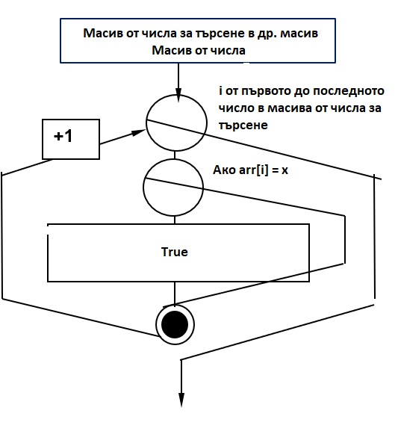**Задача 1.** Съставете схема на управление и успоредно на нея – програмен текст на претърсване на масив чрез **обхождане** на целия масив. Изведете броя проверки “ти хикс ли си” на екран. Материалът е подробно даден в лекциите. Пуснете програмата над масив от числа - цифрите на факултетния ви номер (взети като числа), като търсите последователно дали стойностите 1, 2, 3 и 4 се намират вътре или не. Предавате програмен текст, вход и изход – снимка на екран.

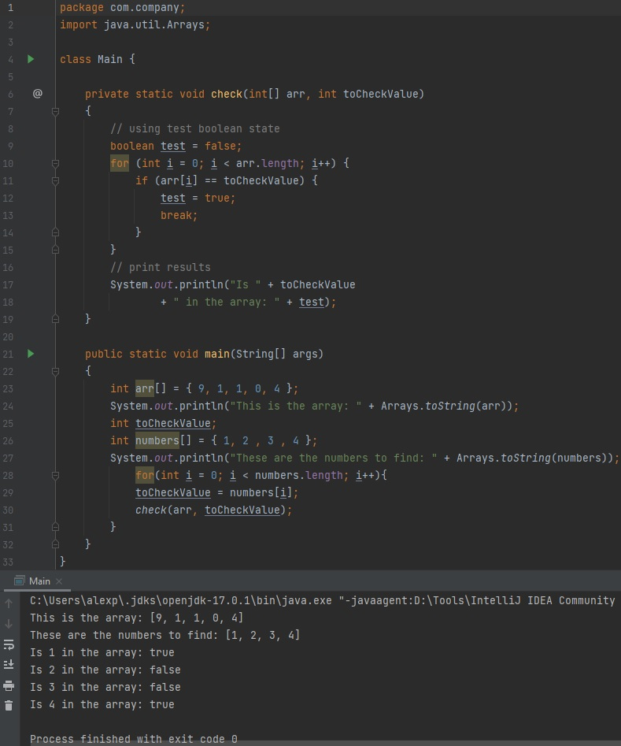

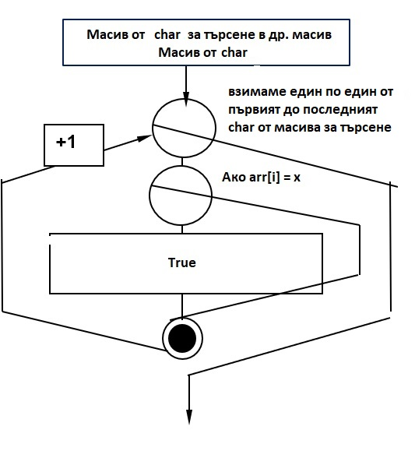**Задача 2.** Съставете схема на управление и успоредно на нея – програмен текст на търсене в масив **дотогава, докато** си намери търсената стойност, при използване на „котва“. Материалът е даден подробно в лекциите. Сами съобразете какъв е цикълът и какво трябва да се направи, за да се разбере, след излизане от цикъла, дали търсената стойност е намерена или не. Изведете броя проверки “ти хикс ли си” на екран. Пуснете програмата над масив от букви – буквите от фамилното ви име, като търсите последователно дали стойностите а, б, в и г се намират вътре или не. Предавате програмен текст, вход и изход – снимка на екран.

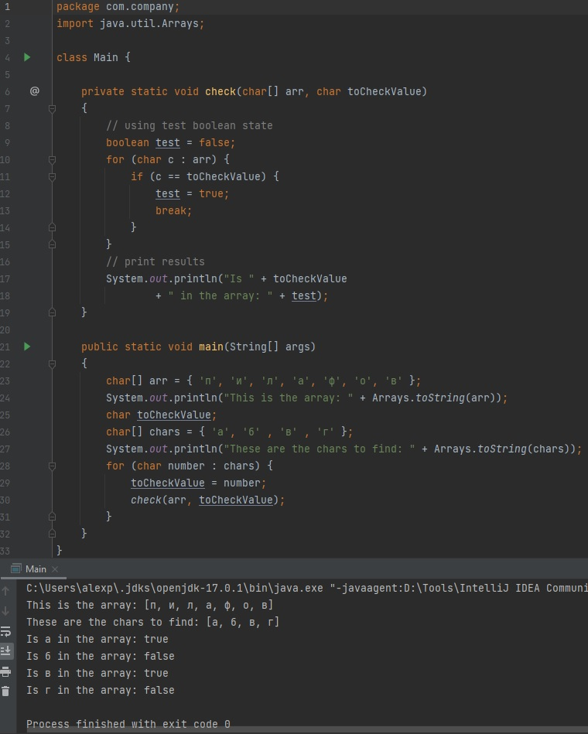

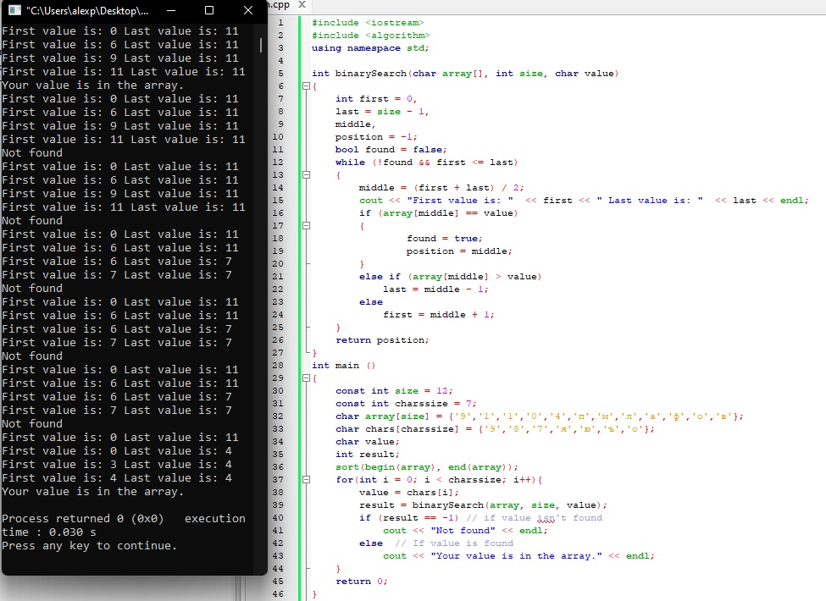**Задача 3.** Съставете: А. Опорна схема (това значи схема на масив, означени променливи за индекси за начало и край на претърсваната част, среда, местене на индеските - със стрелки); Б. схема на управление която да съответства на опорната схема и успоредно на нея – програмен текст на дихотомично претърсване на масив. Материалът е даден подробно в лекциите. Изведете на екран как се менят стойностите на променливите съхраняващи индексите за начало и край на подмасива, в който търсенето продължава И на броя проверки “ти хикс ли си”. Пуснете програмата над масив от букви и цифри образуван така – факултетният ви номер и фамилното ви име, залепени, като търсите последователно дали стойностите 9, 8, 7 и я, ю, ъ и о се намират вътре или не. Предавате програмен текст, вход и изход – снимка на екран.